**自习教室预约流程**

1. **登录平台**

访问学校“一网通办”平台（e.ustb.edu.cn），通过学校统一身份认证系统账号密码或微信扫码登录。

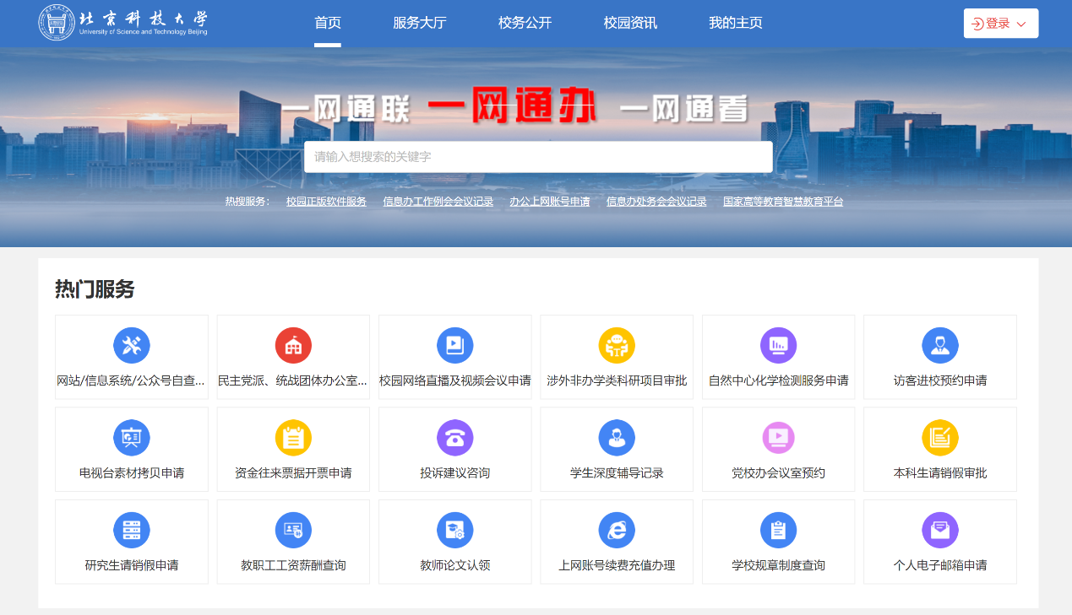

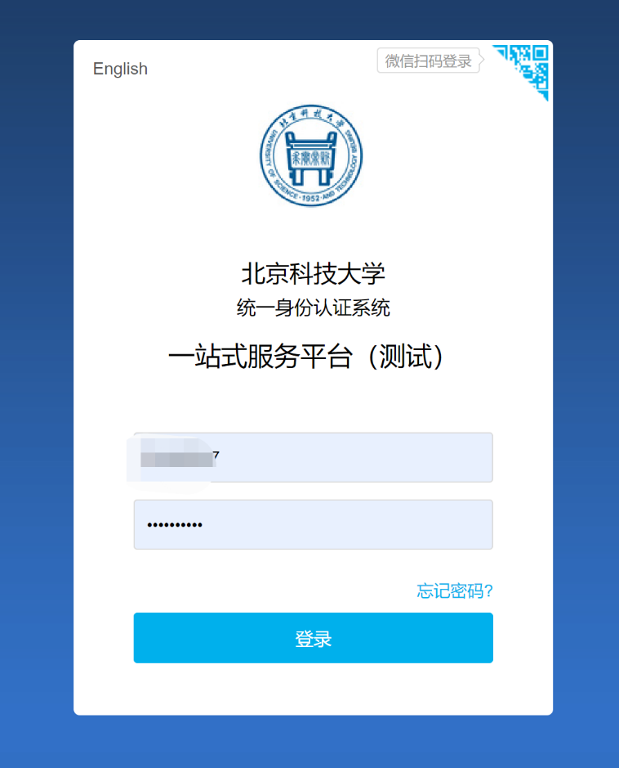

1. **在线预约**

进入首页“热门服务”栏目里的**“学生自习教室预约**”业务，设定校区、楼宇及日期信息，筛选出可以预约的教室信息，确认预约信息并提交后，收到预约成功短信。

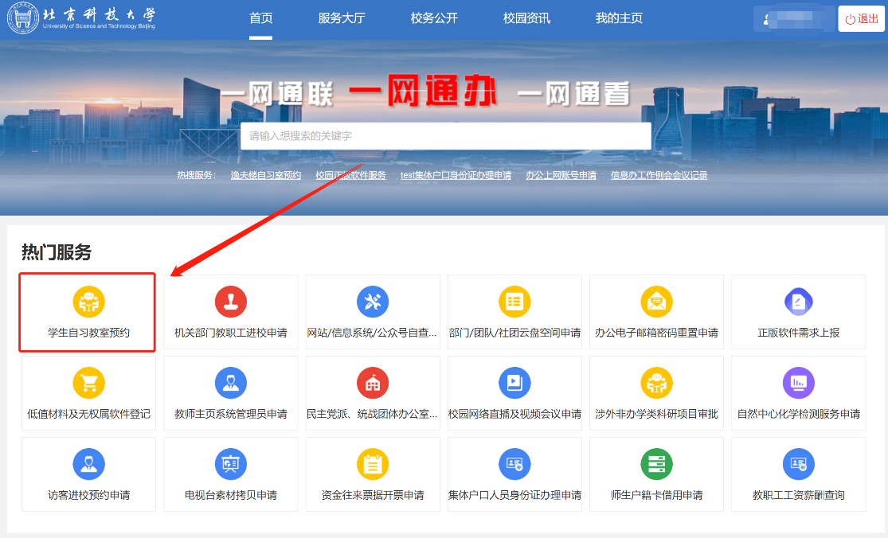

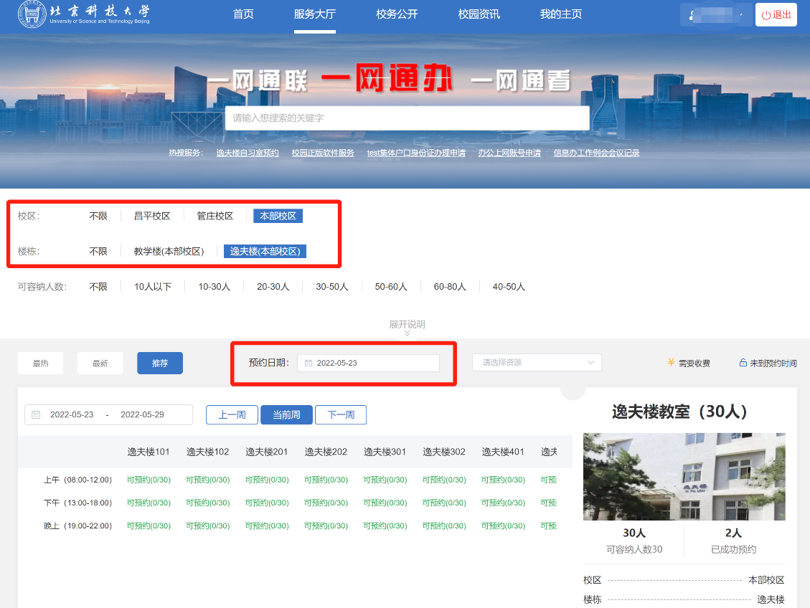

1. **查看或取消预约**

进入首页“我的主页”或者消息页，查看本人的预约信息。可以点击“取消预约”，收到短信通知后预约取消成功。

